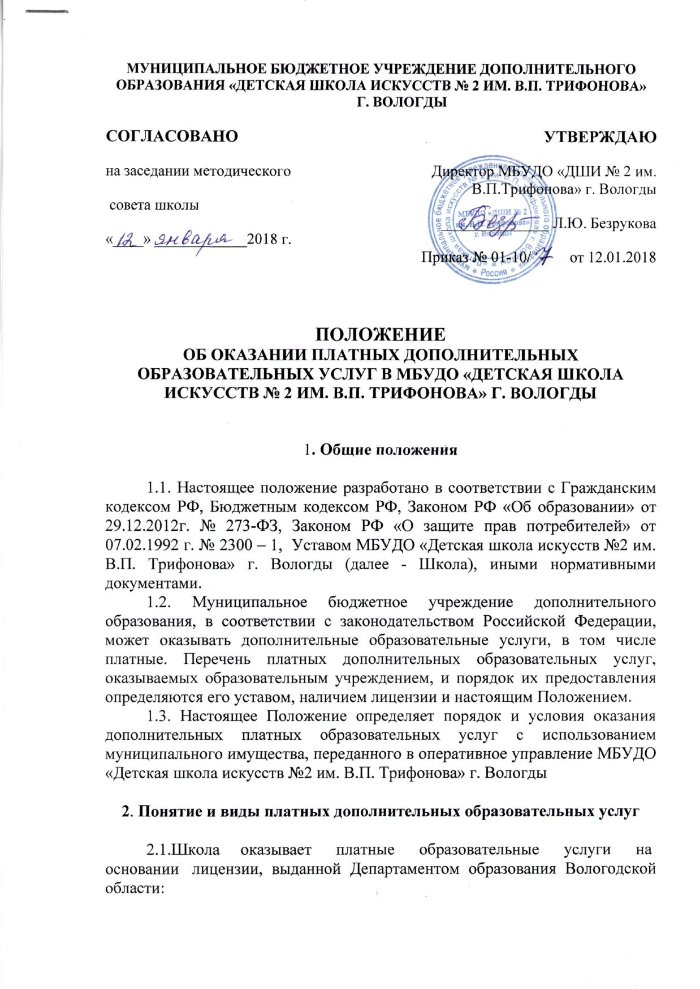

регистрационный № 9018 серия 35Л01 № 0001606 от 09 марта 2016 года, бессрочно:
- вид образования - дополнительное образование;
- подвид дополнительного образования - дополнительное образование детей и взрослых.
2.2. Платные дополнительные образовательные услуги – это образовательные услуги, оказываемые сверх дополнительной общеобразовательной программы, гарантированной учебными планами, согласованными с Управлением культуры и историко-культурного наследия администрации г. Вологды.
Платные дополнительные образовательные услуги осуществляются за счет средств сторонних организаций или частных лиц, в т.ч. родителей, на условиях добровольного волеизъявления и не могут быть оказаны взамен и в рамках основной образовательной деятельности, финансируемой из бюджета.
2.3. Платные дополнительные образовательные услуги предоставляются с целью всестороннего удовлетворения образовательных потребностей граждан.
2.4. Отказ потребителя от предлагаемых ему платных дополнительных образовательных услуг не может быть причиной изменения объёма и условий уже предоставляемых ему исполнителем образовательных услуг.
2.5. Исполнитель (Школа) обязан обеспечить потребителю оказание платных образовательных услуг в полном объёме в соответствии с образовательными программами и условиями договора.
2.6. Размер ежемесячной платы за обучение детей устанавливается на основании «Тарифа на платные услуги, оказываемые МБУДО «Детская школа искусств №2 им. В.П. Трифонова» г. Вологды, согласованного с Учредителем.
Размер вступительных взносов за участие в конкурсах, фестивалях, конференциях, организованных исполнителем указывается в Положениях конкурсов, фестивалей, конференций, которые согласовываются с Учредителем.
2.7. Настоящее Положение утверждается приказом руководителя школы.
2.8. В МБУДО «ДШИ № 2 им. В.П.Трифонова» г. Вологды (далее по тексту - Школа) осуществляются следующие платные дополнительные образовательные услуги:
• обучение по дополнительным предпрофессиональным общеобразовательным программам в области искусств сверх муниципального задания;
• обучение игре на инструменте по индивидуальной программе детей, не являющихся учащимися бюджетного отделения школы;
• обучение игре на инструменте по индивидуальной программе детей, являющихся учащимися бюджетного отделения школы (сверх программы, репетиторство);
• общеэстетическое развитие детей дошкольного и младшего школьного возраста («Группы раннего эстетического развития», «Музыкальное подготовительное отделение», «Изобразительное искусство - подготовительное отделение», «Хореография - подготовительное отделение»), и т.д.).
• занятия по углубленному изучению отдельных предметов по индивидуальным планам с учащимися бюджетных отделений;
• обучение граждан любого возраста игре на инструменте по индивидуальной программе;
• обучение по предметам сверх основных общеобразовательных программ.
- Организация конкурсов, фестивалей, конференций и других мероприятий.

3. Информация о платных образовательных услугах,
порядок заключения договоров.

3.1. Исполнитель (Школа) обязан до заключения договора и в период его действия предоставлять потребителю достоверную информацию о себе и об оказываемых платных образовательных услугах, обеспечивающую возможность их правильного выбора.
3.2. Исполнитель (Школа) обязан довести до потребителя информацию, содержащую сведения о предоставлении платных образовательных услуг в порядке и объеме, которые предусмотрены Законом Российской Федерации «О защите прав потребителей» и Федеральным законом «Об образовании в Российской Федерации».
3.3. По первому требованию потребителя образовательная организация должна предоставить:
- Устав образовательной организации;
- нормативно-правовые акты, регламентирующие деятельность по оказанию платных образовательных услуг;
- лицензию на право осуществления образовательной деятельности;
- настоящее Положение;
- адреса и телефоны Учредителя;
- образцы договоров по платным образовательным услугам;
- образовательные программы, реализуемые в рамках платных образовательных услуг;
- сведения, относящиеся к договору, порядку предоставления и оплаты платной образовательной услуги.
3.4. Информация предоставляется Исполнителем (Школой) в месте основного осуществления образовательной деятельности (ул. Беляева, д. 22 «а»), а также на официальном сайте образовательной организации в информационно-телекоммуникационной сети «Интернет».
3.5. Договор заключается в простой письменной форме и содержит следующие сведения:
- полное наименование образовательной организации;
- место нахождения образовательной организации;
- наименование или фамилия, имя, отчество (при наличии) заказчика, телефон заказчика;
- место нахождения или место жительства заказчика;
- фамилия, имя, отчество (при наличии) обучающегося;
- права, обязанности и ответственность образовательной организации и заказчика;
- полная стоимость образовательных услуг, порядок их оплаты;
- сведения о лицензии на осуществление образовательной деятельности (наименование лицензирующего органа, номер и дата регистрации лицензии);
- вид, уровень и (или) направленность образовательной программы (часть образовательной программы определенного уровня, вида и (или) направленности);
- форма обучения;
- сроки освоения образовательной программы (продолжительность обучения);
- вид документа (при наличии), выдаваемого обучающемуся после успешного освоения им соответствующей образовательной программы;
- порядок изменения и расторжения договора;
- другие необходимые сведения, связанные со спецификой оказываемых платных образовательных услуг.
3.6. Договор не может содержать условия, которые ограничивают права лиц, имеющих право на получение образования определенного уровня и направленности и подавших заявление о приеме на обучение (далее - поступающие) и обучающихся.
3.7. Договор составляется в двух экземплярах, имеющих одинаковую юридическую силу.
3.8. Оказание платных образовательных услуг начинается с даты, указанной в договоре и прекращается по истечении срока действия договора или в случае его досрочного расторжения.

4. Ответственность исполнителя и заказчика

4.1. За неисполнение, либо ненадлежащее исполнение обязательств по договору исполнитель (Школа) и потребитель несут ответственность, предусмотренную договором и законодательством Российской Федерации.
4.2. При обнаружении недостатка платных образовательных услуг, в том числе оказания их не в полном объеме, предусмотренном образовательными программами (частью образовательной программы), потребитель вправе по своему выбору потребовать:
а) безвозмездного оказания образовательных услуг;
б) соразмерного уменьшения стоимости оказанных платных образовательных услуг;
в) возмещения понесенных им расходов по устранению недостатков оказанных платных образовательных услуг своими силами или третьими лицами.
г) расторгнуть договор.
4.3. Потребитель вправе потребовать полного возмещения убытков, причиненных ему в связи с нарушением сроков начала и (или) окончания оказания платных образовательных услуг, а также в связи с недостатками платных образовательных услуг.
4.4. По инициативе образовательной организации договор может быть расторгнут в одностороннем порядке в следующих случаях:
а) применение к обучающемуся, достигшему возраста 15 лет, отчисления как меры дисциплинарного взыскания;
б) невыполнение обучающимся обязанностей по добросовестному освоению образовательной программы (части образовательной программы) и выполнению учебного плана, систематические пропуски уроков.
в) установление нарушения порядка приема в образовательную организацию, повлекшего по вине обучающегося его незаконное зачисление в эту образовательную организацию;
г) просрочка оплаты стоимости платных образовательных услуг;
д) невозможность надлежащего исполнения обязательств по оказанию платных образовательных услуг вследствие действий (бездействия) обучающегося.

5. Условия предоставления платных дополнительных
образовательных услуг

5.1. Платные дополнительные образовательные услуги предоставляются детям, достигшим 3 лет и взрослым.
5.2. Общий порядок приёма, перевода, отчисления обучающихся, их права и обязанности устанавливаются в соответствии с Уставом и локальными актами Школы. Обучение ведётся в очной форме по программам, самостоятельно разработанным школой для обучающихся.
5.3. Зачисление производится после заключения договора на оказание платных дополнительных образовательных услуг между потребителем услуг и Школой.
5.4. Сбор средств, получаемых за предоставление платных дополнительных образовательных услуг осуществляется через учреждение банка по квитанциям.
5.5. Увеличение стоимости платных образовательных услуг после заключения договора не допускается, за исключением увеличения стоимости указанных услуг с учётом уровня инфляции, предусмотренного основными характеристиками федерального бюджета.
6. Порядок расходования средств от приносящей доход деятельности
6.1. Школа составляет и утверждает План финансово-хозяйственной
деятельности, где учитывается доход и расход денежных средств от
приносящей доход деятельности.
6.2. Распоряжение привлеченными денежными средствами
осуществляет администрация школы по объявленному целевому назначению
(при наличии условия) или в общеполезных уставных целях без целевого
назначения.
6.3. Денежные средства от приносящей доход деятельности для
ведения уставной деятельности Школы распределяются по кодам бюджетной
классификации:
- Заработная плата
- Командировочные и служебные разъезды
- Начисления на выплаты по заработной плате
- Услуги связи
- Транспортные услуги
- Коммунальные расходы
- Арендная плата за пользованием имущества
225 Услуги по содержанию имущества
226 Прочие услуги
290 Прочие расходы
310 Увеличение стоимости основных средств
340 Увеличение стоимости материальных запасов
и могут использоваться на:
- приобретение музыкальных инструментов и принадлежностей,
- оплату Интернет-услуг, телефонной связи,
оплату командировочных расходов, связанных с поездками
преподавателей на конкурсы, смотры, фестивали,
- оплату расходов по служебным командировкам,
- оплату транспортных услуг,
оплату договоров на проведение текущего и капитального ремонта имущества, находящегося на балансе Школы,
- оплату участия учащихся Школы в конкурсах и фестивалях различного уровня,
- оплату стоимости обучения на курсах повышения квалификации, участия в семинарах для преподавателей, концертмейстеров, административно-хозяйственного персонала,
оплату договоров на оказание услуг охранными, экспертными, пожарными и санитарными организациями,
- оплату услуг в части информационно-технического обеспечения,
- оплату договоров на составление проектно-сметной документации и ее экспертизу,
- оплату услуг по изготовлению журналов, бланков дипломов, грамот, рекламных буклетов и видеороликов, фотографий,
- подписку на периодические издания,
- приобретение лицензионного программного обеспечения,
- оплату налогов и сборов, пошлин, штрафов в соответствии с действующим законодательством Российской Федерации,
- оплату лицензирования деятельности Школы,
- приобретение и сборку мебели,
- приобретение и обслуживание компьютеров и орг.техники,
- приобретение методической и нотной литературы для обеспечения учебного процесса,
- приобретение театральных и концертных костюмов,
- приобретение инструментов, производственного и хозяйственного
инвентаря,
- приобретение канцелярских принадлежностей, хозяйственных материалов, строительных материалов для текущего ремонта помещений Школы и других материальных запасов.
- проведение внутришкольных мероприятий (тематических вечеров,
смотров, конкурсов и др.),
- выплаты надбавок, доплат педагогическим работникам и другим
сотрудникам Школы.
- начисления на выплаты по оплате труда,
- установление различных видов материальной поддержки учащихся,
- решение иных задач, не противоречащих законодательству Российской Федерации и уставной деятельности Школы.
6.4. Поступление на лицевой счёт Школы денежных средств от приносящей доход деятельности не является основанием для уменьшения размера финансирования Учреждения за счёт средств соответствующего бюджета.

